INFORME DE ACTIVIDADES ENERO 2024
A través de las acciones realizadas por #SIPINNAJocotepec y con la ayuda y buen corazón de la gente de #Jocotepec, logramos recolectar 460 kg (CASI MEDIA TONELADA) de #tapitas; las cuales fueron entregadas al Banco de Tapitas A.C. Jalisco.
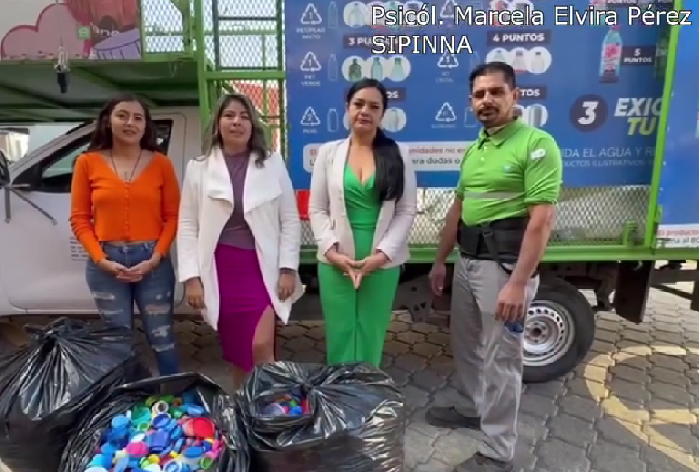
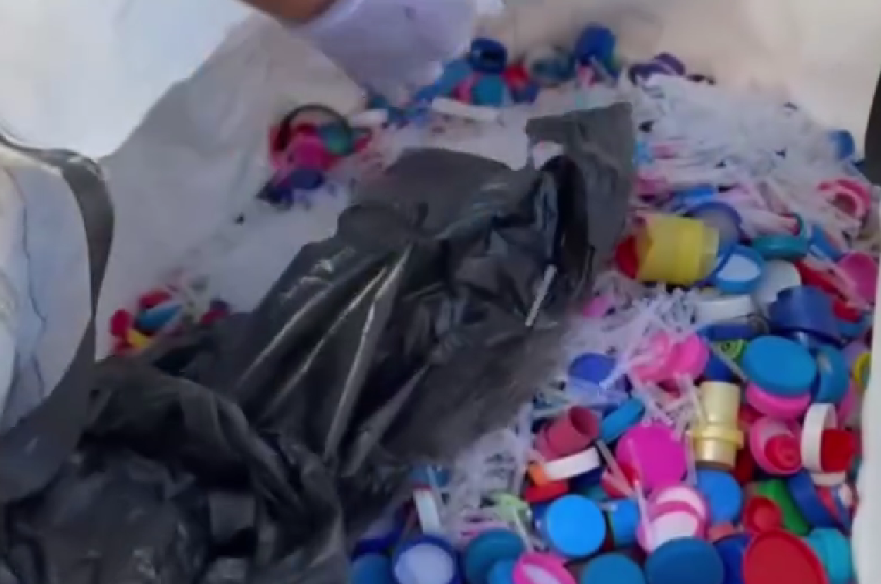
Gracias a esta acción, contribuimos a que las niñas y niños con diagnóstico de cáncer, obtengan oportunamente sus tratamientos y la ayuda que necesitan.

https://www.facebook.com/Jocotepecgob/videos/1073860493767166
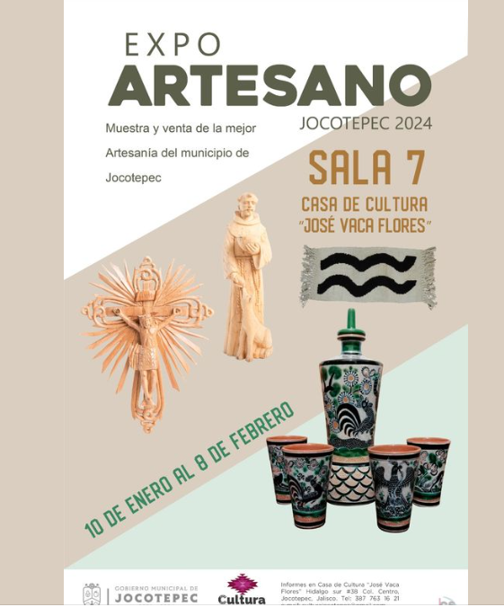

Realizamos la “Expo Artesano 2024”.
Como apoyo a la promoción al trabajo de nuestros artesanos, realizamos en el marco de nuestras fiestas patronales la muestra y venta de artesanías, echas por manos 100% Jocotepenses, en casa de cultura “José Vaca Flores”.

https://www.facebook.com/photo/?fbid=780162407488106&set=a.359426269561724

Comprometidos con el medio ambiente, dimos inicio con el programa de “MÁS ÁRBOLES, MÁS VIDA.” Dicho programa cuenta con varios talleres en las escuelas primarias del municipio, con el fin de crear consciencia sobre la importancia de los árboles.
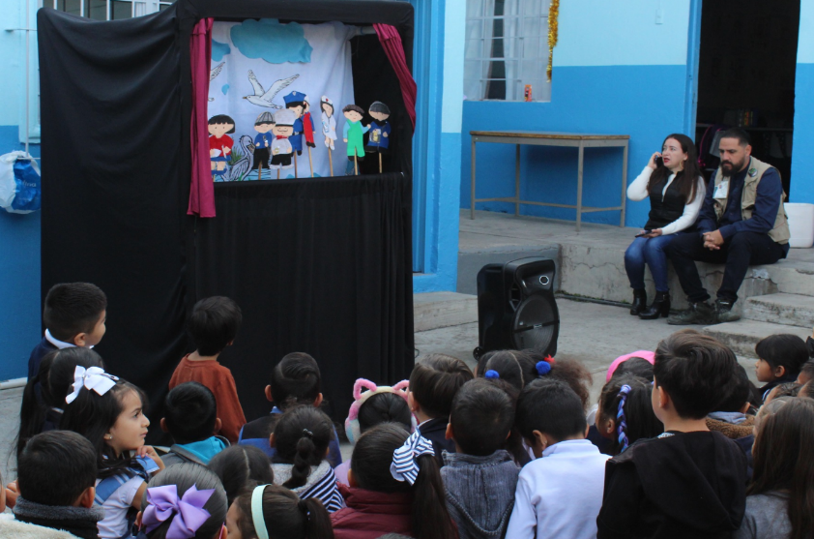
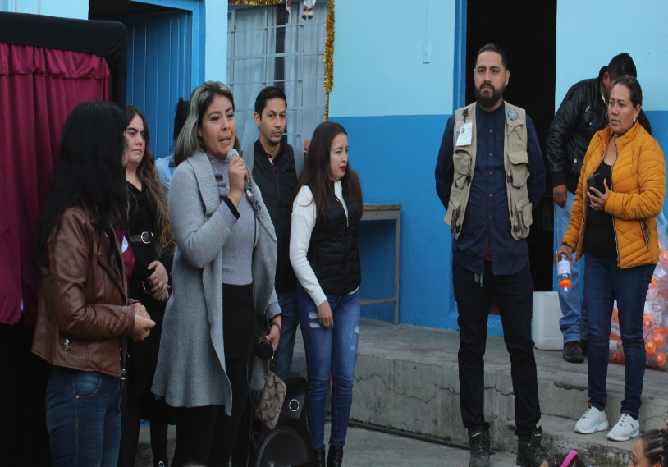
Con la participación de los distintos directores del H. Ayuntamiento sumándose a este proyecto.

Dimos inicio con la construcción de un colector sanitario y cárcamo de bombeo, cerca de la planta de tratamiento de aguas residuales, por calle Rivera del Lago esquina con José Santana, en la Cabecera Municipal de Jocotepec.
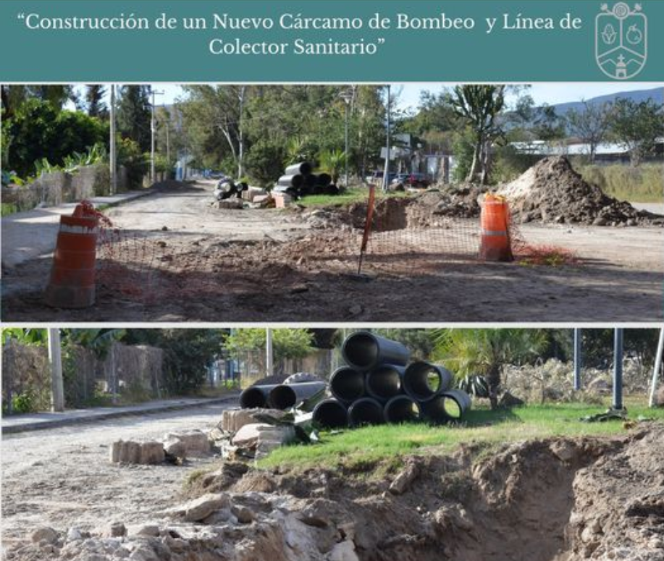

Como apoyo a la ciudadanía manejamos constantemente programas de apoyo a la ciudadanía a bajo costo, como las Láminas de fibrocemento, a través de la Dirección de Desarrollo Rural.
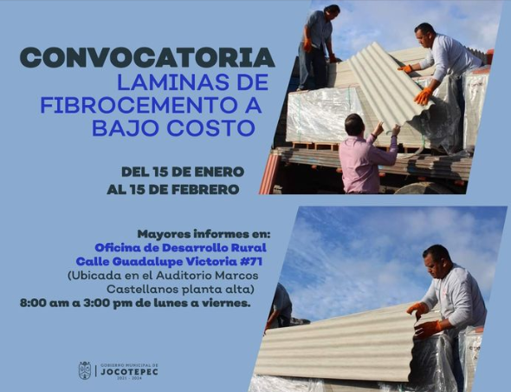

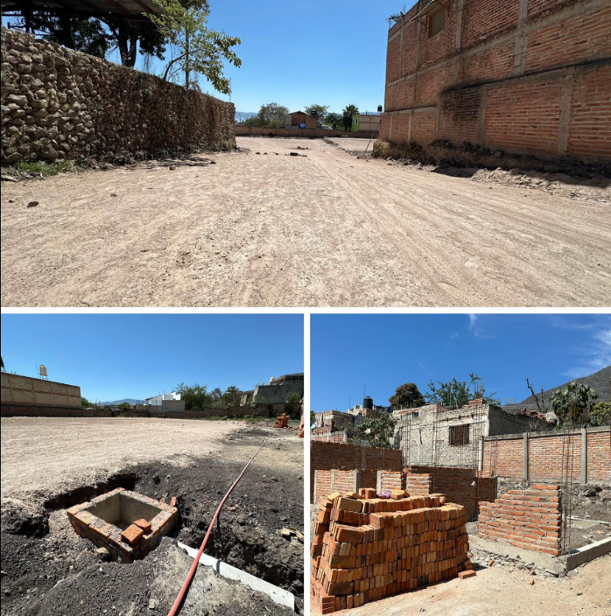
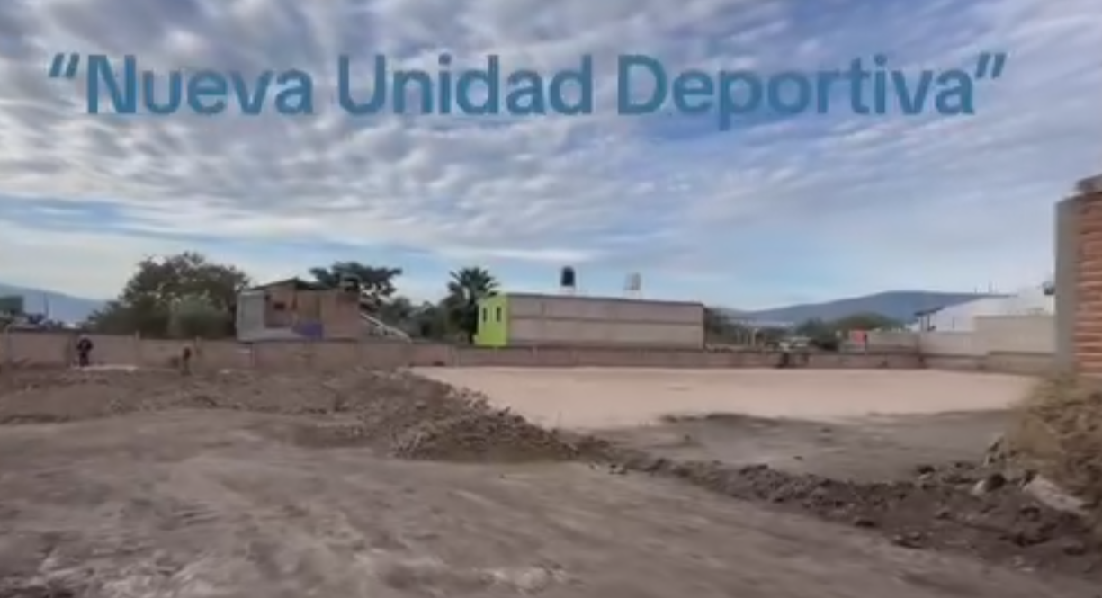
Estamos realizando la construcción de una nueva unidad deportiva en la localidad de Chantepec.

https://www.facebook.com/Jocotepecgob/videos/919215553048664/

Faltan muy pocos días para terminar la construcción de 29 locales comerciales en la plazoleta de Chantepec.
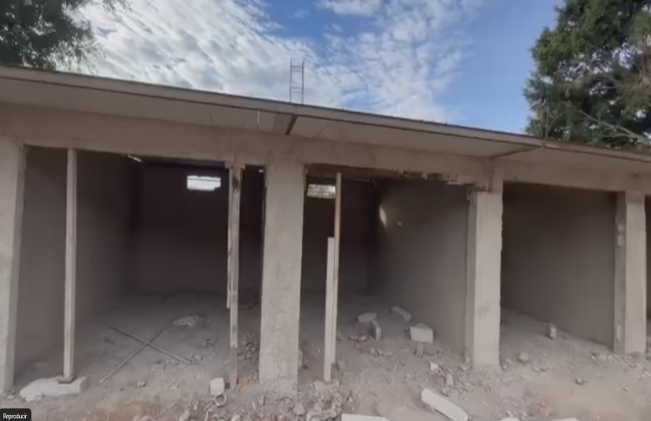
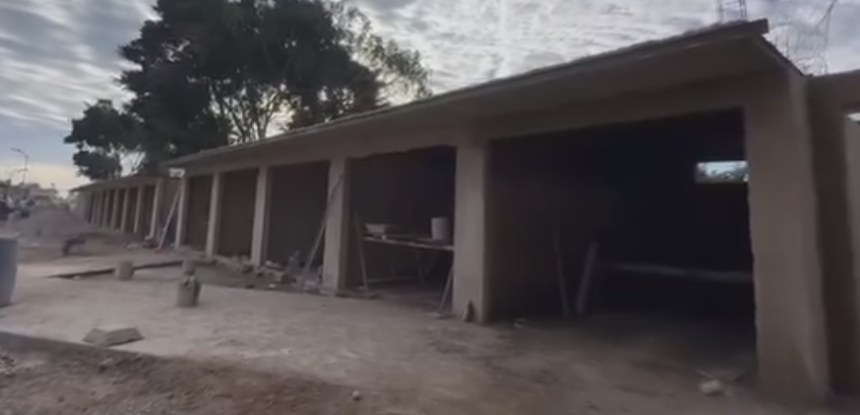
Sin duda un gran cambio en beneficio de nuestros habitantes y visitantes de esta localidad.
https://www.facebook.com/Jocotepecgob/videos/905013434220430/
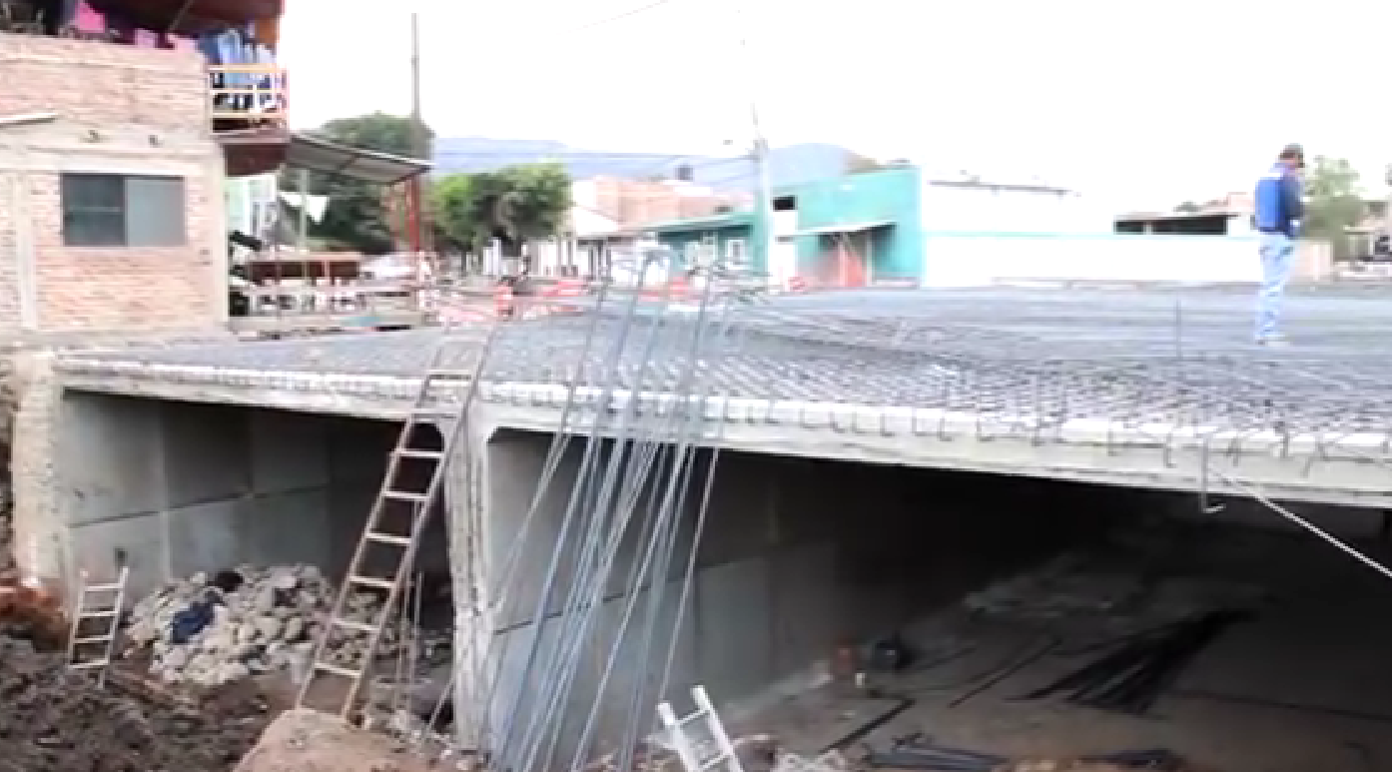
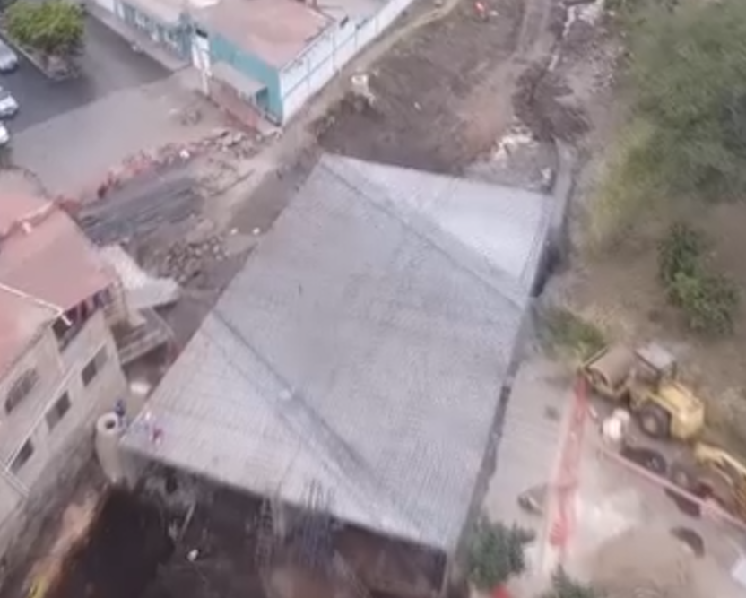
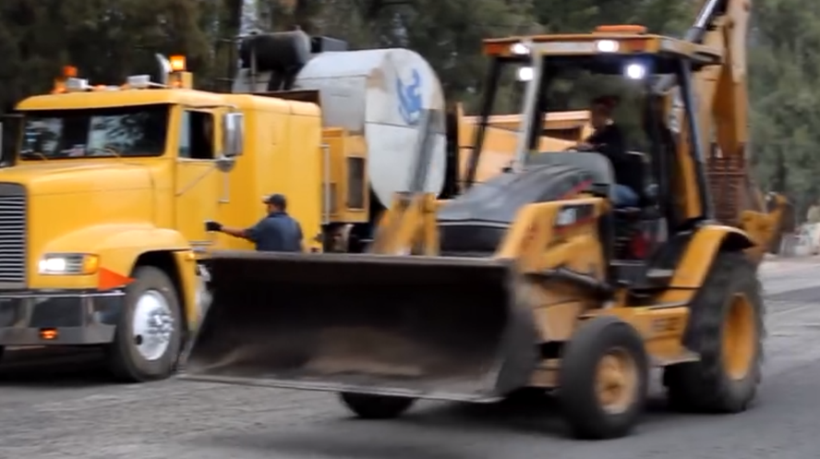
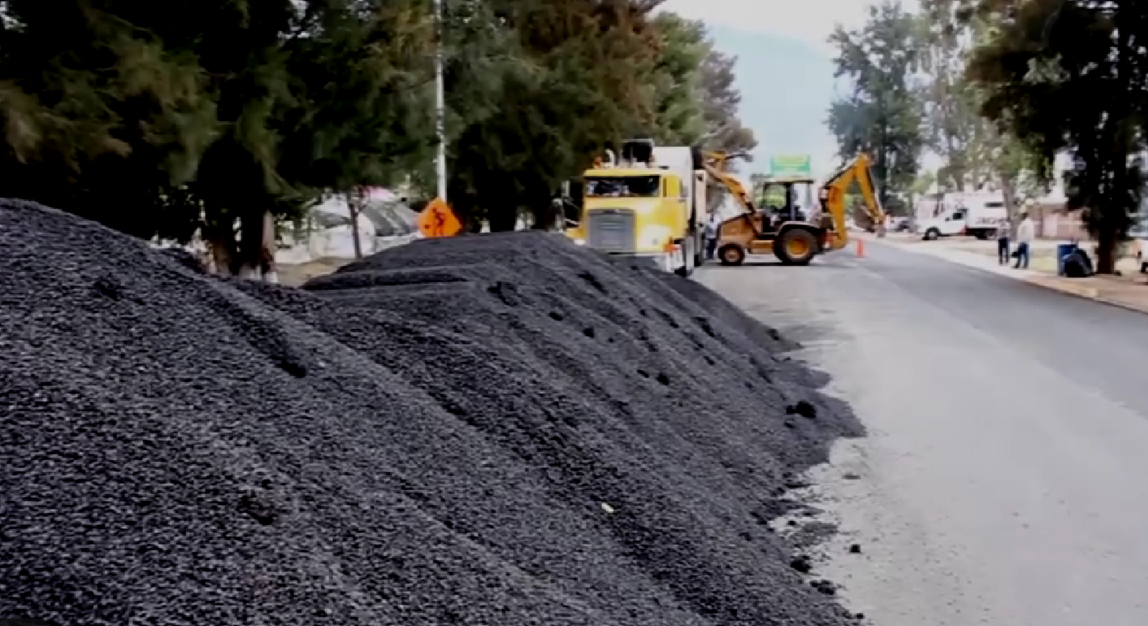
Continuamos con los trabajos de conservación del camino de ingreso a Zapotitán de Hidalgo, asi mismo estamos por concluir el puente vehicular de la localidad.
https://www.facebook.com/Jocotepecgob/videos/1343185963034113/
https://www.facebook.com/Jocotepecgob/videos/1423617581924293/
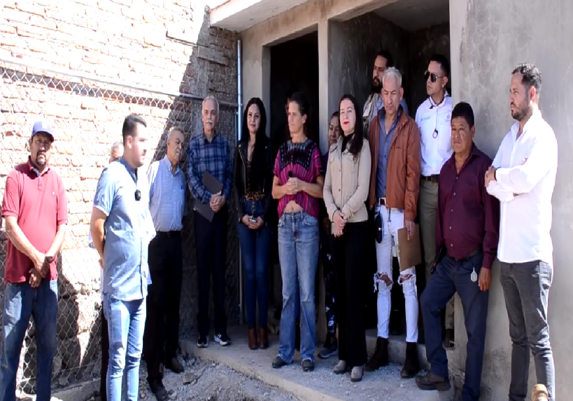
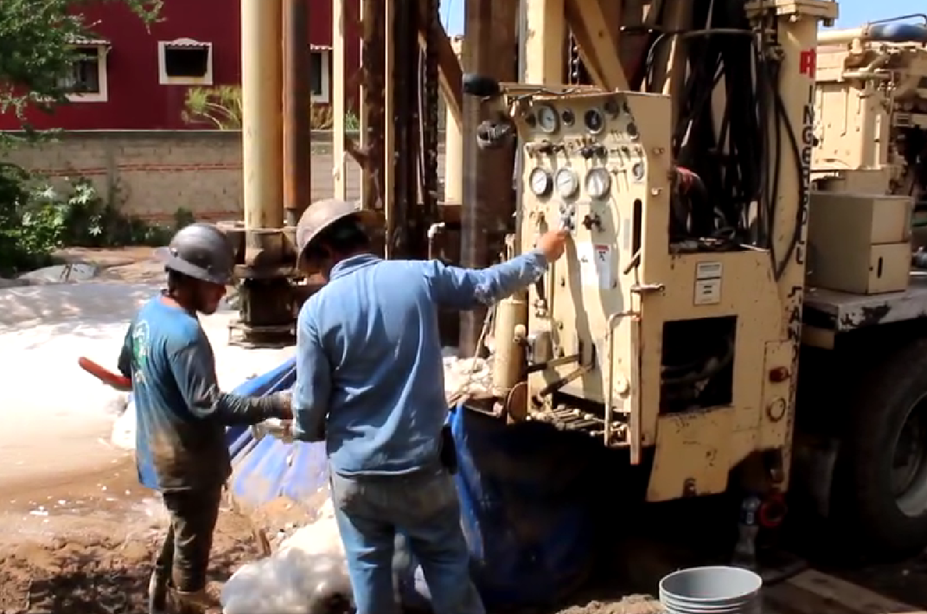
Realizamos la entrega por parte de la Comisión Estatal del Agua, de la primera etapa del nuevo pozo ubicado en calle Guadalupe Victoria en San Juan Cosalá, se continuará con el equipamiento y demás trabajos para que la población de esta localidad, pueda contar con el suministro de Agua Potable.
https://www.facebook.com/Jocotepecgob/videos/2203000100031565/

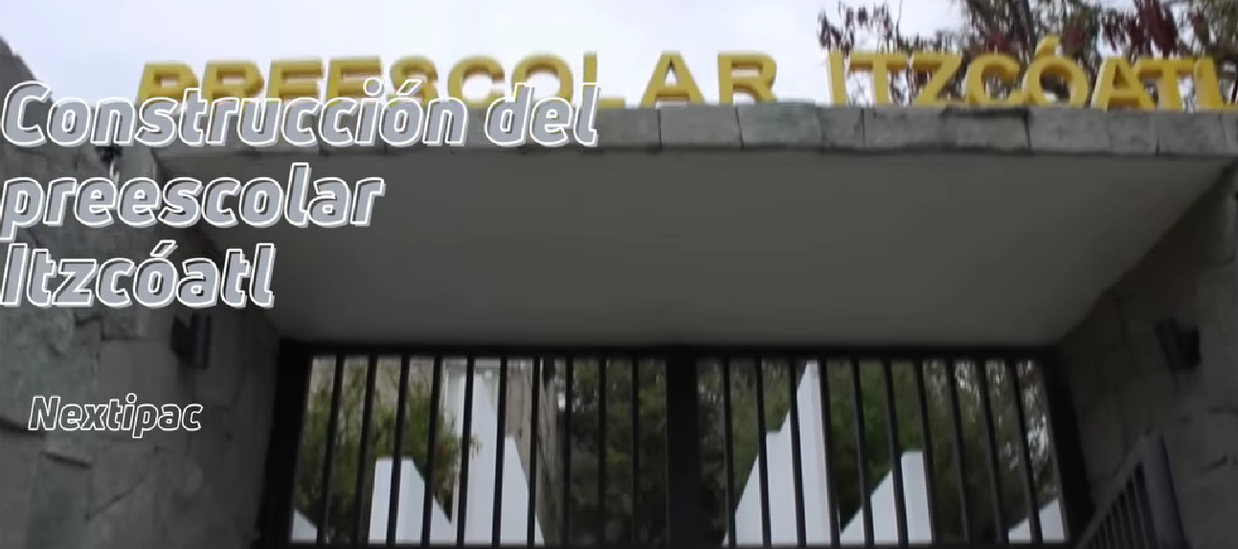
Concluimos con la gestión del nuevo Preescolar Itzcóatl, ubicado en Nextipac, aperturando sus puertas para todas y todos los pequeñines.
https://www.facebook.com/Jocotepecgob/videos/755247909400021

Con una inversión de $15,000,000.00 por parte del Gobierno del Estado, iniciamos la construcción del Preescolar Miguel Hidalgo en la Cabecera Municipal, como muestra de nuestra gestión y compromiso para seguir dignificando los espacios educativos de nivel inicial.
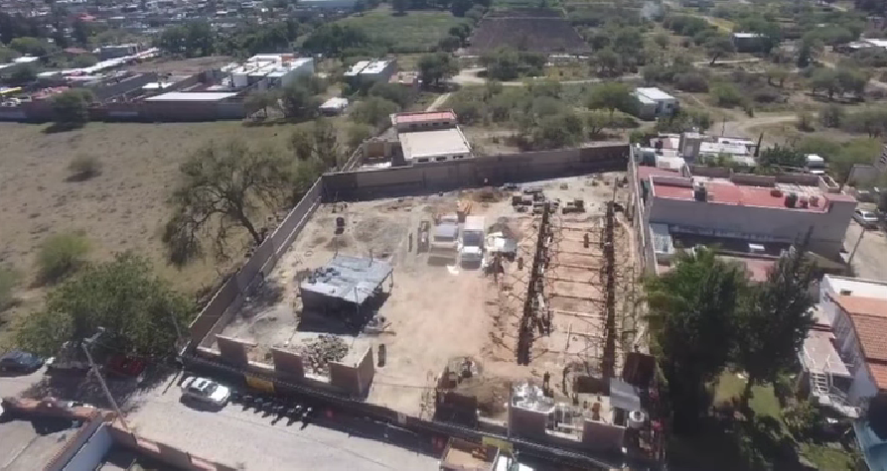

https://www.facebook.com/Jocotepecgob/videos/1827151571079977/

INFORME FEBRERO 2024
Continuamos con la rehabilitación de la primaria Miguel Hidalgo y la secundaria Benito Juárez, en la Delegación de Zapotitán de Hidalgo, muy pronto esta localidad contará con centros educativos de calidad y al alcance de todos.
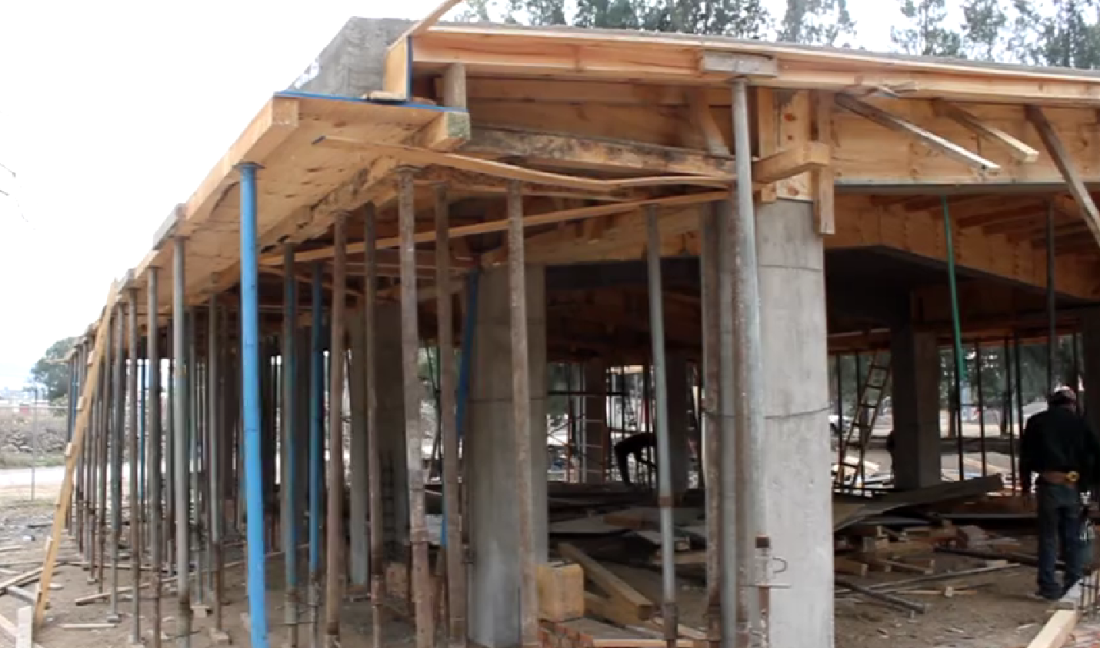
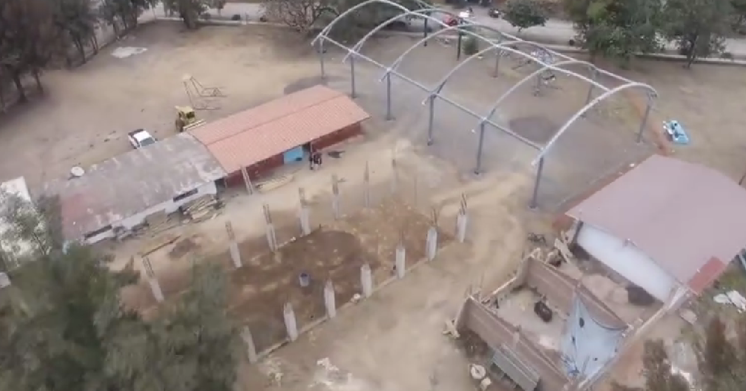
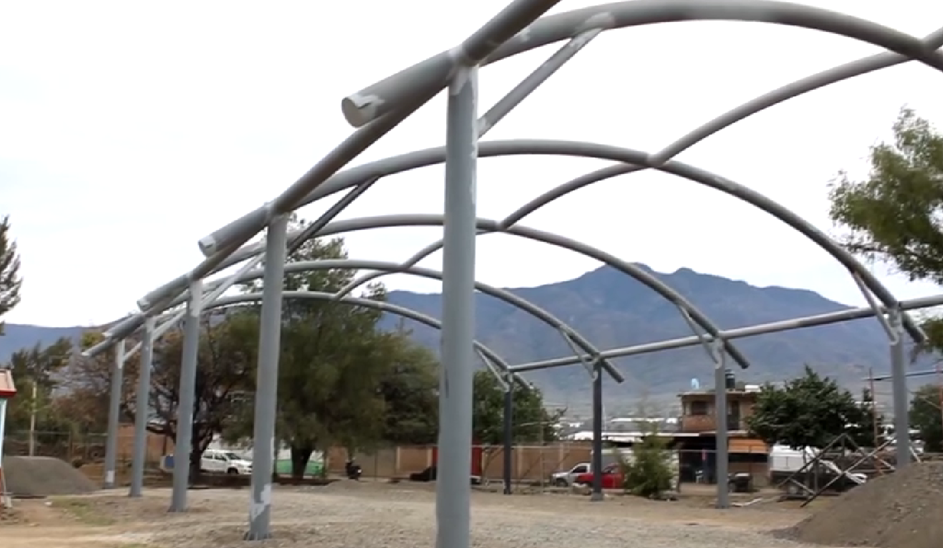

https://www.facebook.com/Jocotepecgob/videos/955758806336609/
https://www.facebook.com/Jocotepecgob/videos/3684030585144376

Para brindar áreas recreativas dignas y en buen estado, hemos iniciado con la rehabilitación de la Unidad Deportiva Sur, Donato Guerra.
Pedirles a todas y todos que nos ayuden a cuidar de estas áreas recreativas, que son de ustedes y para ustedes.

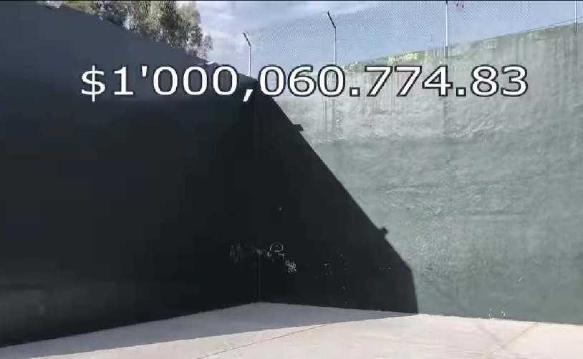
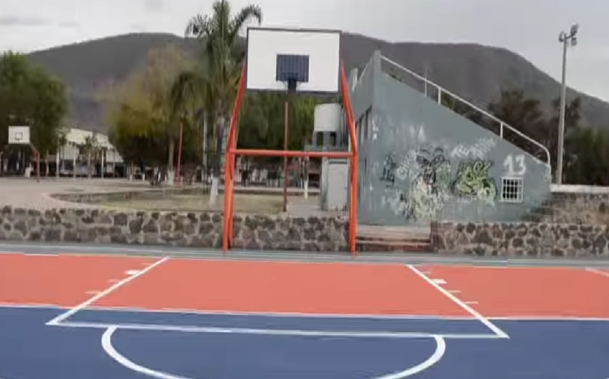
https://www.facebook.com/Jocotepecgob/videos/920171782799488/
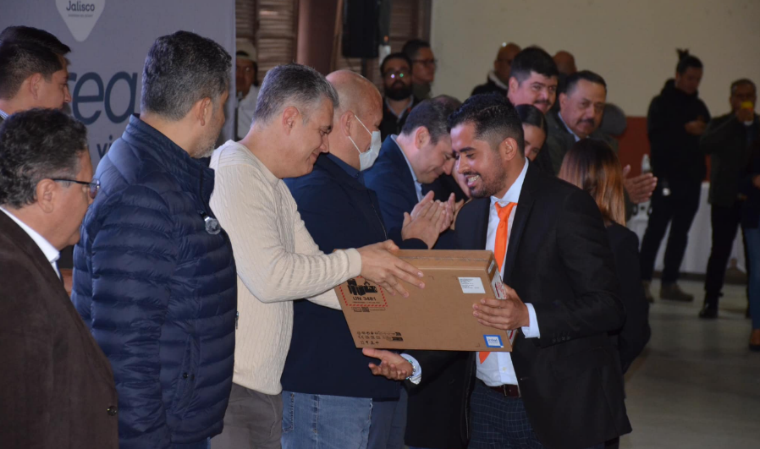
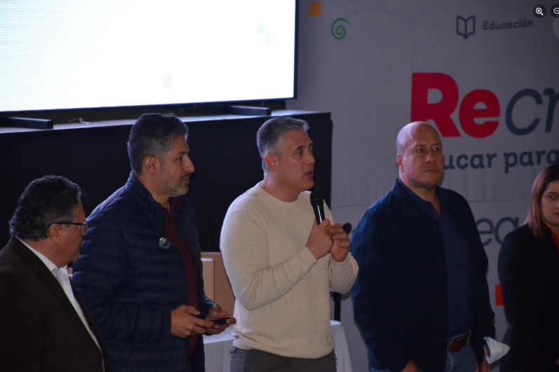
Durante el mes de febrero realizamos la entrega de 588 computadoras a Docentes de Educación básica Sureste (RECREA), gestionadas con Gobierno del Estado, para la preparación de las nuevas generaciones.
https://www.facebook.com/photo/?fbid=804163211754692&set=pcb.804163691754644

INFORME DE ACTIVIDADES MARZO 2024
En conmemoración al “Día Internacional de la Mujer” este 08 de marzo, realizamos diversas actividades;
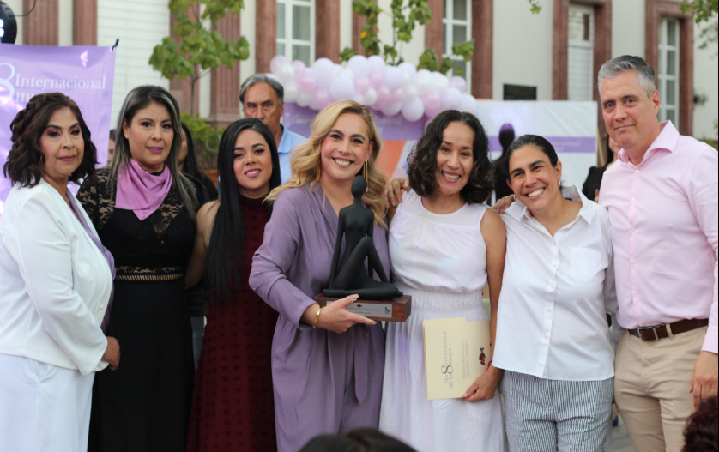
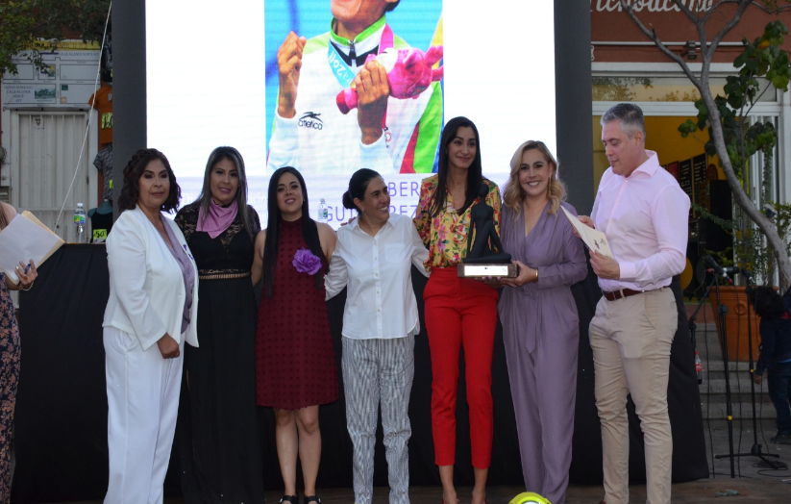
- Otorgamos un reconocimiento a las mujeres del municipio que han tenido una marcada trayectoria en su vida laboral, altruista, gracias al sistema DIF municipal.

- Llevamos a cabo la realización de la “Expo Mujeres Emprendedoras” los días 15, 16 y 17 de marzo, en la plaza principal de Jocotepec.

- Llevamos a caboa la develación de fotografías de ex presidentas del Sistema del DIF Jocotepec (1971-2024); Iniciativa de la presidenta del DIF Jocotepec, la C.D. Dilia Ibarra Espinoza.
Las fotografías las podrán encontrar expuesta en Casa de Cultura “José Vaca Flores”.

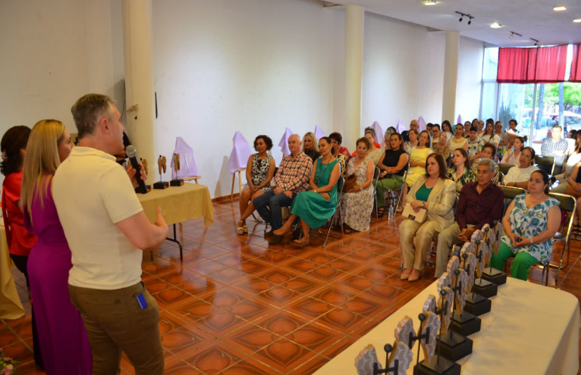
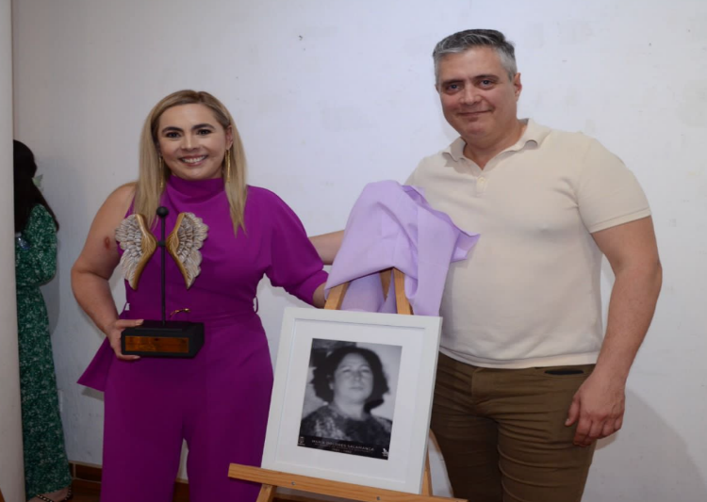
https://www.facebook.com/photo/?fbid=816694130501600&set=pcb.816697553834591
https://www.facebook.com/photo/?fbid=818402673664079&set=a.359426259561725
https://www.facebook.com/Jocotepecgob
https://www.facebook.com/photo/?fbid=814536944034955&set=pcb.814538180701498
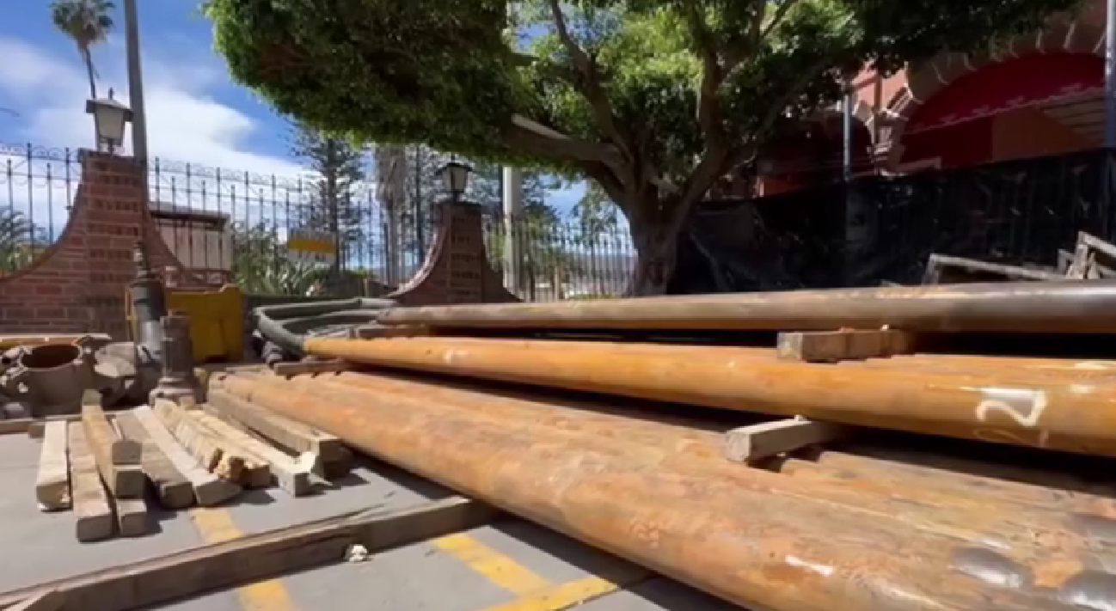
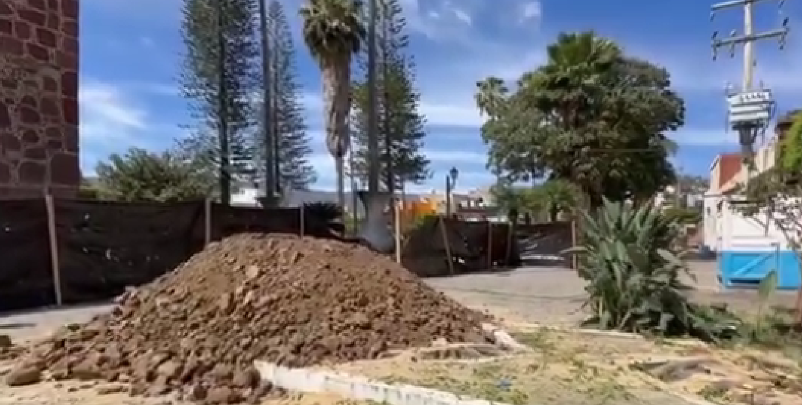
Arrancamos con la perforación de un pozo profundo en el atrio del señor del Monte, para poder garantizar el vital líquido en la cabecera Municipal de Jocotepec.
https://www.facebook.com/Jocotepecgob/videos/904770501370643/

Realizamos la limpieza de lirio y tule para mejorar la imagen de nuestro municipio y la calidad de vida de sus habitantes.
Estamos convencidos que la limpieza y el cuidado del medio ambiente es tarea de todos.
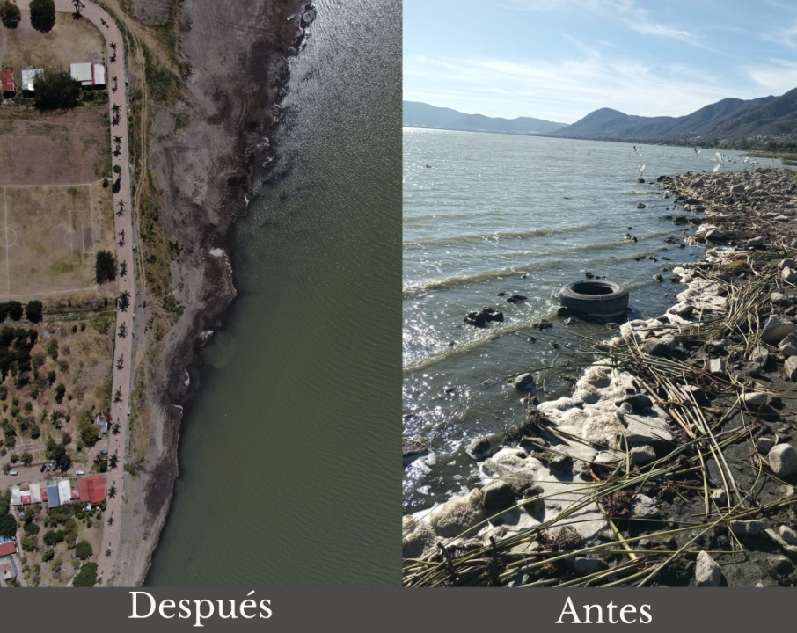

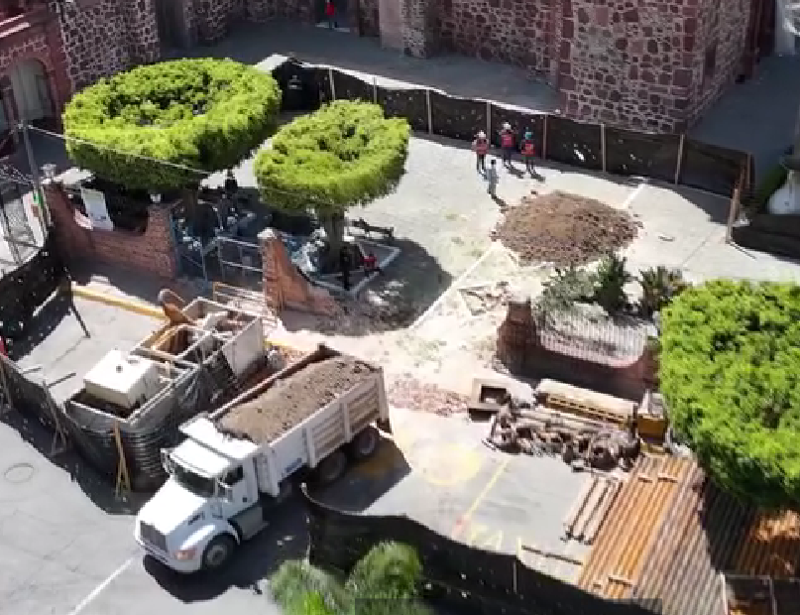

https://www.facebook.com/photo/?fbid=818316277006052&set=pcb.818316337006046

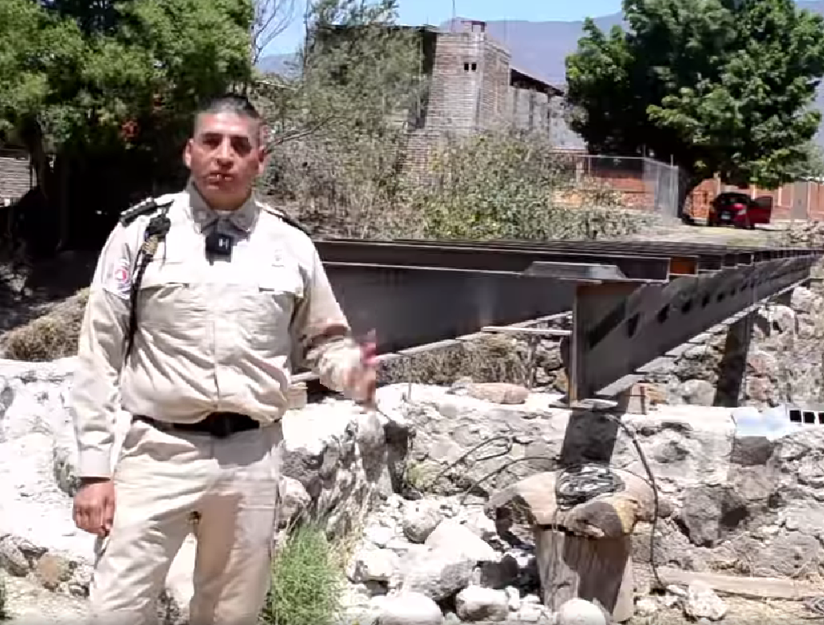
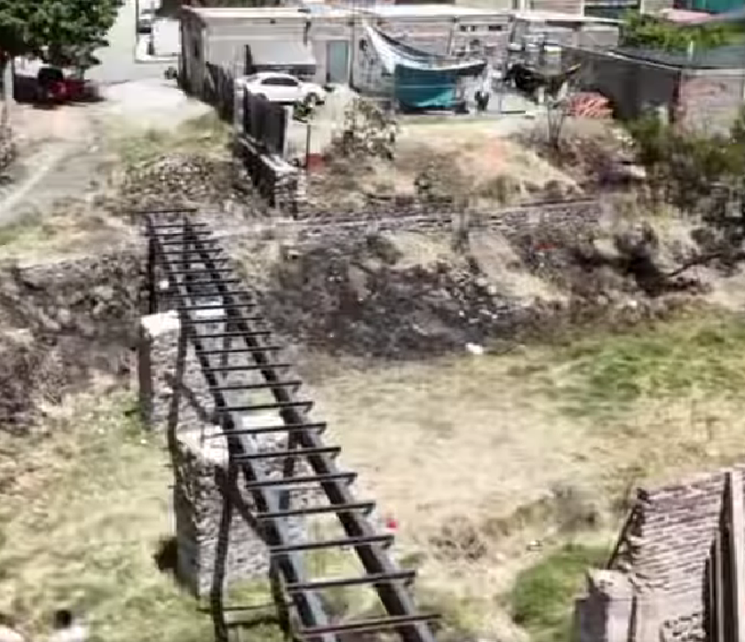
Estamos realizando la construcción de un puente peatonal en calle libertad en la delegación de Zapotitán de Hidalgo.

